**Лабораторная работа №1**

**«Реализация одного из порождающих паттернов проектирования»**

**Цель работы:** научиться применять порождающие паттерны проектирования.

**Продолжительность работы** - 4 часа.

**Содержание**

**Порождающие паттерны** 1

**Паттерн Фабричный метод** 1

**Паттерн Абстрактная фабрика** 4

**Нюансы Фабричного метода и Абстрактной фабрики** 14

# **Порождающие паттерны**

Порождающие паттерны проектирования абстрагируют процесс инстанцирования объектов. Они позволяют сделать код независимым от способа создания, композиции и представления используемых в его работе объектов.

Список порождающих паттернов (GoF):

* Фабричный метод (*Factory method*)
* Абстрактная фабрика (*Abstract Factory*)
* Строитель (*Builder*)
* Прототип (*Prototype*)
* Одиночка (*Singleton*)

# **Паттерн Фабричный метод**

**Назначение**

Фабричный метод — это порождающий паттерн проектирования, который определяет общий интерфейс для создания объектов в суперклассе, но позволяет подклассам выбрать класс создаваемых объектов. Таким образом, Фабричный метод делегирует операцию создания экземпляра подкласса.

Нужно отметить, что это паттерн не просто позволяет подклассам выбирать класс создаваемого объекта, а даёт возможность суперклассу работать по интерфейсу абстрактного объекта, не вдаваясь в подробности реализации конкретного объекта.

**Применимость**

Использование паттерна Фабричный метод (Factory Method) целесообразно если:

* Заранее нельзя знать тип и зависимости объектов, с которыми будут работать другие объекты или пользователь.
* Нужно расширять код производства, не трогая основной. В таком случае используем наследование и переопределение суперкласса в подклассе

**Структура**

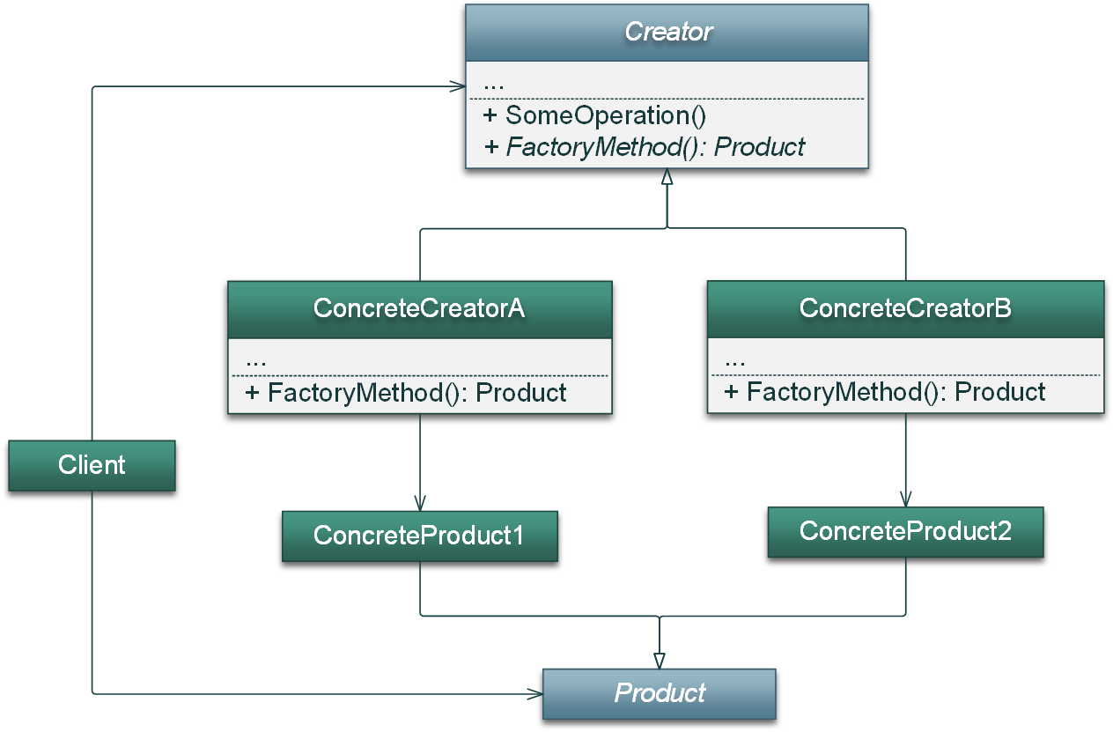

Участники

* ***Creator*** – абстрактный создатель: содержит реализацию всех методов, выполняющих операции с продуктами и содержит абстрактный фабричный метод, который должен быть реализован всеми подклассами.
* **ConcreteCreator** (ConcreteCreatorA, ConcreteCreatorB) – конкретные создатели: реализует операции, создающие конкретные объекты-продукты
* ***Product*** - абстрактный продукт: объявляет интерфейс для типа объекта-продукта
* **ConcreteProduct** (Product1, Product2) - конкретный продукт: определяет продукт, создаваемый соответствующей конкретной - реализует интерфейс *Product*
* **Client** - клиент: пользуется исключительно интерфейсами, которые объявлены в классах *Creator* и *Product*

**Результаты применения**

Достоинства:

* ***Убирает привязку класса к конкретным продуктам***.

Поскольку создатель инкапсулирует ответственность за процесс создания, то она изолирует клиента от деталей реализации классов.

* ***Переносит код производства продуктов в одно место***.

Такой подход упрощает поддержку кода.

* ***Упрощает добавление новых продуктов****.*

При добавлении нового конкретного продукта в нем достаточно реализовать интерфейс абстрактного продукта.

* ***Реализует принцип открытости/закрытости*** *(Open-closed Principle, OCP).* Классы и методы должны быть открыты для расширения, но закрыты для модификации
* ***Реализует принцип инверсии зависимостей*** *(Dependency Inversion Principle, DIP).* Код должен зависеть от абстракций, а не реализаций.

Недостатки:

* **Появляется большая иерархия параллельных классов.**

При подходе создания подкласса создателя продуктов на один подкласс продукта, появляется большая иерархия параллельных классов. Но не обязательно, одним фабричным методом в подклассе создателя возвращать лишь один тип подкласса продукта.

# **Паттерн Абстрактная фабрика**

**Назначение**

Абстрактная фабрика – это порождающий паттерн проектирования, позволяет работать с разными видами связанных друг с другом продуктов, не завися от конкретных продуктов. Он скрывает от клиентского кода подробности того, какие конкретные объекты будут созданы. Клиент будет работать со всеми типами конкретными продуктов через заранее определённый для них общих интерфейс.

**Применимость**

Использование паттерна Абстрактная фабрика (Abstract Factory) целесообразно если:

* Система не должна зависеть от того, как создаются, компонуются и представляются входящие в нее объекты
* Входящие в семейство взаимосвязанные объекты должны использоваться вместе и вам необходимо обеспечить выполнение этого ограничения.
* Система должна конфигурироваться одним из семейств составляющих ее объектов, а вы хотите предоставить библиотеку объектов, раскрывая только их интерфейсы, но не реализацию.
* Когда класс содержит много фабричных методов, чтобы он не потерял свою основную цель, рекомендуется перенести логику создания продуктов в отдельную иерархию классов и применить Абстрактную фабрику. *Один класс должен решать только какую-то одну задачу, такой принцип программирования называется принципом единственной ответственности (Single Responsibility Principle, SRP)*

**Структура**

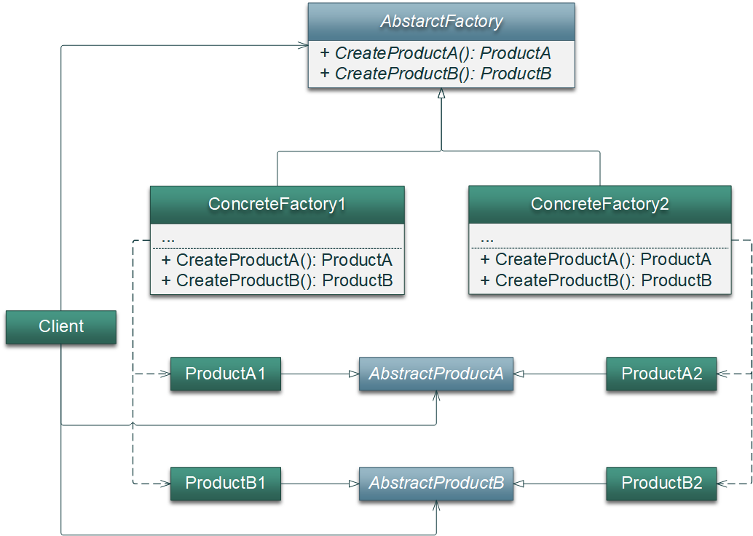

Участники

* ***AbstractFactory*** - абстрактная фабрика: объявляет интерфейс для операций, создающих абстрактные объекты-продукты
* **ConcreteFactory** (ConcreteFactory1, ConcreteFactory2) - конкретная фабрика: реализует операции, создающие конкретные объекты-продукты
* ***AbstractProduct*** (*AbstractProductА*, *AbstractProductВ*) - абстрактный продукт: объявляет интерфейс для типа объекта-продукта
* **ConcreteProduct** (ProductА, ProductВ) - конкретный продукт: определяет объект-продукт, создаваемый соответствующей конкретной - реализует интерфейс *AbstractProduct*
* **Client** - клиент: пользуется исключительно интерфейсами, которые объявлены в классах *AbstractFactory* и *AbstractProduct*

Отношения

* Обычно во время выполнения создается единственный экземпляр класса ConcreteFactory. Эта конкретная фабрика создает объекты-продукты, имеющие вполне определенную реализацию. Для создания других видов объектов клиент должен воспользоваться другой конкретной фабрикой
* *AbstractFactory* передоверяет создание объектов-продуктов своему подклассу ConcreteFactory.

**Результаты применения**

Достоинства:

* ***Изолирует конкретные классы***. Помогает контролировать классы объектов, создаваемых приложением. Поскольку фабрика инкапсулирует ответственность за создание классов и сам процесс их создания, то она изолирует клиента от деталей реализации классов.
* ***Упрощает замену семейств продуктов****.* Класс конкретной фабрики появляется в приложении только один раз: при инстанцировании. Это облегчает замену используемой приложением конкретной фабрики.
* ***Гарантирует сочетаемость продуктов****.* Если продукты некоторого семейства спроектированы для совместного использования, то важно, чтобы приложение в каждый момент времени работало только с продуктами единственного семейства. Класс Абстрактной фабрики позволяет легко соблюсти это ограничение;
* **Реализует принцип *единственной ответственности*** *(Single Responsibility Principle, SRP)*. Для каждого класса должно быть определено единственное назначение.
* **Реализует принцип *открытости/закрытости*** *(Open-closed Principle, OCP).* Классы и методы должны быть открыты для расширения, но закрыты для модификации
* **Реализует принцип инверсии зависимостей** *(Dependency Inversion Principle, DIP).* Код должен зависеть от абстракций, а не реализаций.

Недостатки:

* ***Требует наличие всех типов продуктов в каждой вариации****.*

При наследовании абстрактной фабрики, нужно возвращать конкретный продукт, который подходит под семейство реализуемой фабрики

* ***Поддержать новый вид продуктов трудно****.* Расширение абстрактной фабрики для изготовления новых видов продуктов - непростая задача. Интерфейс Абстрактной фабрики фиксирует набор продуктов, которые можно создать. Для поддержки новых продуктов необходимо расширить интерфейс фабрики, то есть изменить класс Абстрактной фабрики и все его подклассы.

**Примеры Абстрактной фабрики**

* Нужно выпускать одежду разного типа, конкретными фабриками будут производители ZARA, H&M и Bershka, а их конкретные продукты – верхняя одежда, нижняя и головные уборы.
* Для правильного отображения UI элементов на разных устройствах нужно использовать стиль и настройки, которые подходят именно этой платформе. Фабрика – платформа, а продукты – UI элементы.

**Пример кода для Абстрактной фабрики**

Приведем реализацию паттерна Абстрактной фабрики для работы с разными базами данных. Предполагается, что у нас будет два семейства БД (SQL Server и SQLite), каждая БД содержит список хранимых функций и таблиц специфичных только для неё. например таблицы в нашей реализации SQL Server отличаются от реализации тем, что содержат имя владельца, а запросы сохраняют время выполнения.

Структура паттерна для данного случая на UML диаграмме

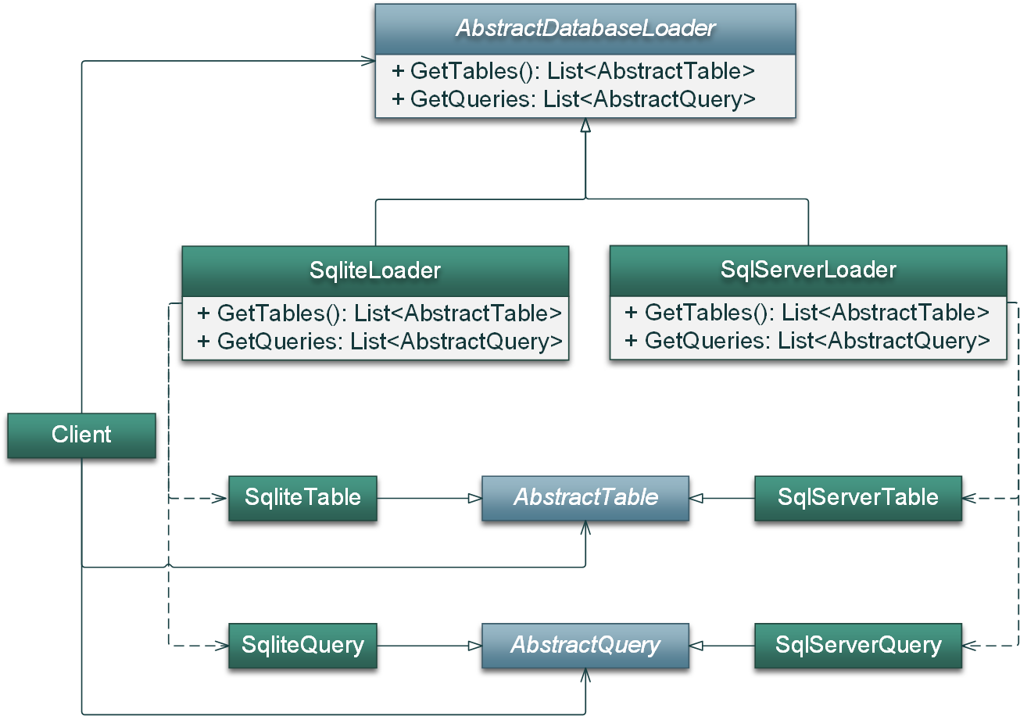

// Наша абстрактная фабрика для работы с разными типами БД

public abstract class AbstractDatabaseLoader

{

// Строка для подключения к БД

public readonly string _connectionString;

public AbstractDatabaseLoader(string connectionString)

{

_connectionString = connectionString;

Console.WriteLine($"Conneсtion to {_connectionString}");

}

// Фабричные методы для загрузки таблиц и хранимых функций

public abstract List<AbstractTable> GetTables();

public abstract List<AbstractQuery> GetQueries();

}

// Абстрактная хранимая функция - продукт фабрики AbsracDatabaseLoader

public abstract class AbstractQuery

{

protected string _name;

protected string _query;

public AbstractQuery(string name, string query)

{

_name = name;

_query = query;

}

public abstract void Execute();

// Абстрактная таблица - ещё один продукт фабрики AbsracDatabaseLoader

public abstract class AbstractTable

{

protected string _tableName;

protected string[] _columnNames;

protected int _numberRecords;

public AbstractTable(string tableName, string[] columnNames,

int numberRecords)

{

_tableName = tableName;

_columnNames = columnNames;

_numberRecords = numberRecords;

}

public abstract void PrintInfo();

}

// Конкретная фабрика для получения данных из Sqlite

public class SqliteLoader : AbstractDatabaseLoader

{

public SqliteLoader(string connectionString)

: base(connectionString) { }

// Хранимая функция для БД типа Sqlite - конкретный продукт для SqliteLoader

public class SqliteQuery : AbstractQuery

{

public SqliteQuery(string name, string query)

: base(name, query) { }

// Реализует метод для выполнения функции

public override void Execute()

{

Thread.Sleep(500); // Имитация выполнения запроса

Console.WriteLine($"Sqlite Query {_name} was executed");

}

}

// Таблица для БД типа Sqlite - конкретный продукт для SqliteLoader

public class SqliteTable : AbstractTable

{

public SqliteTable(string tableName, string[] columnNames,

int numberRecords)

: base(tableName, columnNames, numberRecords) { }

// Реализует метод для вывода информации в консоль

public override void PrintInfo()

{

Console.WriteLine($"I'm SQLite table, {_tableName}" +

$"\nMy columns:");

foreach(string column in _columnNames)

{

Console.Write(column + " | ");

}

Console.WriteLine();

Console.WriteLine($"Number records - {_numberRecords}");

}

}

// Конкретная фабрика для получения данных из SqlServer

// Выполним те же шаги реализации, что и в SqliteLoader

public class SqlServerLoader : AbstractDatabaseLoader

{

public SqlServerLoader(string connectionString)

: base(connectionString) { }

public override List<AbstractQuery> GetQueries()

{

List<AbstractQuery> queries = new List<AbstractQuery>();

// В этой реализации будем добавлять функции типа SqlServerQuery

queries.Add(new SqlServerQuery("Get animals",

"SELECT * FROM Animals"));

queries.Add(new SqlServerQuery("Get animal with Id = 25",

"SELECT * FROM Animals" +

"WHERE Id = 1"));

queries.Add(new SqlServerQuery(@"Get bunnies",

"SELECT * FROM Animals" +

"WHERE type = 'bunny'"));

return queries;

}

public override List<AbstractTable> GetTables()

{

List<AbstractTable> tables = new List<AbstractTable>();

// Также добавим таблицу типа SqlServerTable

tables.Add(new SqlServerTable("Animals",

new string[] { "Id", "Name", "Type" }, 8, "Ivan")

);

return tables;

}

}

// Функции для БД типа SqlServer - конкретный продукт для SqlServerLoader

// Реализуем и расширим AbstractQuery, сохраняя время выполнения функции

public class SqlServerQuery : AbstractQuery

{

private int _executionTime;

public SqlServerQuery(string name, string query)

: base(name, query) { }

public override void Execute()

{

_executionTime = 300;

Thread.Sleep(300); // Имитация выполнения запроса

Console.WriteLine($"SqlServer Query {_name}" +

$" was executed, execution time = {_executionTime}");

}

}

// Таблицы для БД типа SqlServer - конкретный продукт для SqlServerLoader

// Реализуем и расширим AbstractTable, запоминая владельца таблицы

public class SqlServerTable : AbstractTable

{

public readonly string Owner;

public SqlServerTable(string tableName, string[] columnNames,

int numberRecords, string owner)

: base(tableName, columnNames, numberRecords)

{

Owner = owner;

}

public override void PrintInfo()

{

Console.WriteLine($"I'm MS SQL Server table," +

$" {_tableName}," +

$" and my owner is {Owner}" +

$"\nMy columns:");

foreach (string column in _columnNames)

{

Console.Write(column + " / ");

}

Console.WriteLine();

Console.WriteLine($"Number records - {_numberRecords}");

}

}

// Теперь проверим, что сделали

static void Main(string[] args)

{

// Объявим наши абстрактные объекты и строку подключения к БД

AbstractDatabaseLoader db;

List<AbstractTable> tables;

List<AbstractQuery> queries;

string connectionString;

// Создадим подключение для Sqlite и посмотрим содержимое такой БД

connectionString = "Data Source=foobar.db";

db = new SqliteLoader(connectionString);

tables = db.GetTables();

queries = db.GetQueries();

Console.WriteLine("Tables");

foreach (var table in tables)

{

table.PrintInfo();

}

Console.WriteLine("Execute queries");

foreach (var query in queries)

{

query.Execute();

}

//Выполним аналогично для SqlServer

Console.WriteLine();

connectionString = "Server=(localdb)\\mssqllocaldb;Database=helloappdb";

db = new SqlServerLoader(connectionString);

tables = db.GetTables();

queries = db.GetQueries();

Console.WriteLine("Tables");

foreach (var table in tables)

{

table.PrintInfo();

}

Console.WriteLine("Execute queries");

foreach (var query in queries)

{

query.Execute();

}

}

// Вывод в консоль

Conneсtion to Data Source=Another.db

Tables

I'm SQLite table, Users

My columns:

Id | First name | Last name |

Number records - 15

I'm SQLite table, Countries

My columns:

Id | Name | Сapital |

Number records - 60

Execute queries

Sqlite Query Get users was executed

Sqlite Query Delete user with Id = 1 was executed

Conneсtion to Server=(localdb)\mssqllocaldb;Database=helloappdb

Tables

I'm MS SQL Server table, Animals, and my owner is Ivan

My columns:

Id / Name / Type /

Number records - 8

Execute queries

SqlServer Query Get animals was executed, execution time = 300

SqlServer Query Get animal with Id = 25 was executed, execution time = 300

SqlServer Query Get bunnies was executed, execution time = 300

# **Нюансы Фабричного метода и Абстрактной фабрики**

* ***Можно использовать Фабричный Метод даже при наличии одного конкретного создателя***.

Паттерн отделяет реализацию продукта от его использования. Если позднее добавятся другие продукты или изменится реализация продукта, то это не отразится на работе класса-создателя.

* ***В реализации подклассом создателя Фабричного Метода, метод может возвращать разные подклассы продуктов***.

Например, подкласс создателя при передаче в него перечисляемого типа может через конструкцию switch возвращать нужный подкласс продукта.

* ***Фабричный метод и класс-создатель не обязательно должны быть абстрактными.***

Фабричный метод может по умолчанию создавать конкретный продукт, что позволит создавать продукты, если подкласс создателя не захочет переопределить этот метод.

* ***Неточное понимание Фабричного метода.***

На практике Фабричный метод позволяет подклассам создателя самостоятельно принимать решение о тип создаваемого продукта во время выполнения. Но более строгий смысл паттерна в том, что класс создателя не должен знать о фактическом типе создаваемых продуктов.

* ***Схожесть Фабричного Метода и Абстрактной фабрики***

Оба паттерна помогают отделить приложение от реализации. Методы Абстрактной Фабрики часто реализованы с помощью Фабричного метода.

* ***Различия Фабричного Метода и Абстрактной фабрики***

Для создания Фабричный Метод использует классы, а Абстрактная Фабрика – объекты. Например, Фабричный метод может создавать продукты, которые могут потребоваться другому приватному методу внутри этого же класса. Когда внутри класса становится много фабричных методов, то стоит перенести их в отдельных класс, Абстрактную Фабрику. Абстрактная фабрика нужна для создания **семейства** продуктов. Полезность фабричного метода в отделении клиента от создания конкретных классов, а также когда заранее неизвестен состав создателей.